En el instructivo dice que debe aparecer esta página:

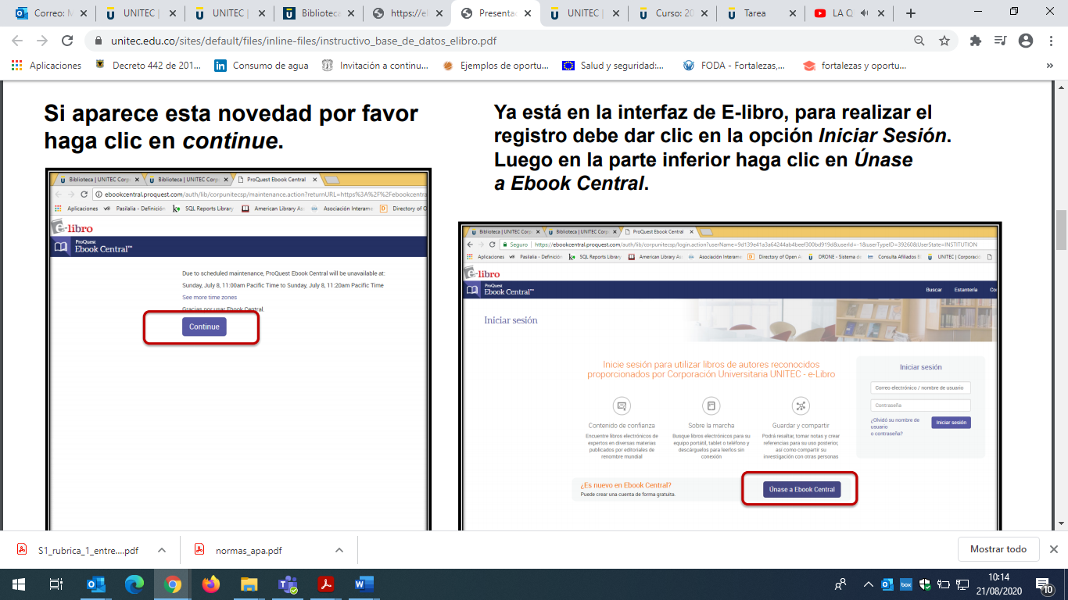

Pero a mi me aparece directamente, esta página solicitando una clave:

